|  |  |
| --- | --- |
|  | BỘ GIÁO DỤC VÀ ĐÀO TẠO  **TRƯỜNG ĐẠI HỌC CÔNG NGHỆ TP. HCM** |

**BÁO CÁO**

**ĐỒ ÁN CHUYÊN NGÀNH**

**TRÒ CHƠI CHIẾN**

Ngành: **CÔNG NGHỆ THÔNG TIN**

Chuyên ngành: **CÔNG NGHỆ PHẦN MỀM**

Giảng viên hướng dẫn : **HỒNG XUÂN VIÊN**

Sinh viên thực hiện : **PHẠM DUY LUÂN**

MSSV: 1811062813 – Lớp: 18DTHA3

**VƯƠNG HOÀNG NHƯ QUỲNH**

MSSV: 1811062523 – Lớp: 18DTHA3

TP. Hồ Chí Minh, 2021

**MỤC LỤC**

CHƯƠNG 1. TÍNH NĂNG 2

**1.** **Các kết quả đạt được** 2

**2.** **Các kết quả có thể không đạt được** 2

**3.** **Công nghệ, công cụ** 2

# CHƯƠNG 1. TÍNH NĂNG

## **Tổng quan**

1.1. Giới thiệu

Trò chơi mang thể loại chính là sinh tồn, cụ thể là battle royale, các trò chơi hiện nay vẫn có theo xu hướng thể loại này, cho nên nhóm em quyết định phát triển một trò chơi theo hướng battle royale, trò chơi có đồ họa 2D và một phần topdown, một phần đối kháng và chơi online.

1.2. Trò chơi

Khi người chơi muốn tham gia trò chơi đầu tiên có thể chơi bằng khách hoặc đăng kí tài khoản, sau khi đăng kí thành công, đăng nhập với tài khoản đã có hoặc chơi bằng khách thì sau đó người chơi sẽ chuyển sang giao diện chọn phòng, với giao diện chọn phòng người chơi có thể chọn phòng và tham gia vào phòng với điều kiện phòng đó chưa đủ người chơi, mỗi phòng sẽ có số lượng người chơi khác nhau tùy thuộc vào phòng đó sẽ chọn bản đồ nào. Mỗi bản đồ có một số lượng người chơi khác nhau, hiện tại nhóm em đang phát triển 2 bản đồ với 10 và 15 người chơi. Trò chơi thuộc thể loại battle royale cho nên chỉ có một người chiến thắng, cứ mỗi lần chiến thắng người chơi sẽ nhận một phần thưởng nhất định, phần thưởng nhóm em chưa suy nghĩ đến, nhưng nhờ các phần thưởng người chơi có thể mua các nhân vật mới, có hệ thống mua nhân vật.

1.3. Chiến đấu

Khi phòng bắt đầu trò chơi, mỗi người chơi sẽ được xuất hiện ngẫu nhiên từng vị trí trong bản đồ, và tùy thuộc vào độ may rủi, thuật toán của game mà các vũ khí, bình máu sẽ xuất hiện ngẫu nhiên trong bản đồ và nhiệm vụ của người chơi sẽ đi tìm vũ khí để chiến với các người chơi khác trong bản đồ. Người sống sót cuối cùng ở trong bản đồ sẽ là người chiến thắng.

## **Các tính năng đạt được**

1. Tạo tài khoản và đăng nhập
2. Tạo phòng và tham gia trò chơi
3. Kết bạn và nhắn tin
4. Hệ thống tính điểm người

## **Các tính năng có thể không đạt được**

1. Tạo phòng và chơi với máy
2. Người chơi tự tạo bản đồ

## **Công nghệ, công cụ**

1. Unity
2. Aseprite
3. Photoshop & Sony Vegas
4. NodeJS và Socket.io (Có thể có nếu Unity không hỗ trợ đủ)

## **Đồ họa**

* Đồ họa mang hướng 2D và pixel, hiện tại nhóm em có thiết kế một vài nhân vật và bản đồ.
* Nhân vật:

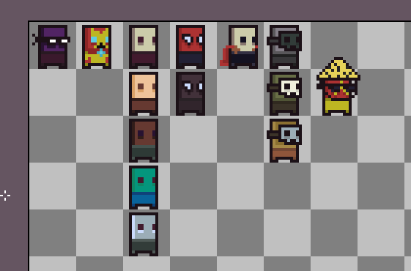

* Bản đồ:

